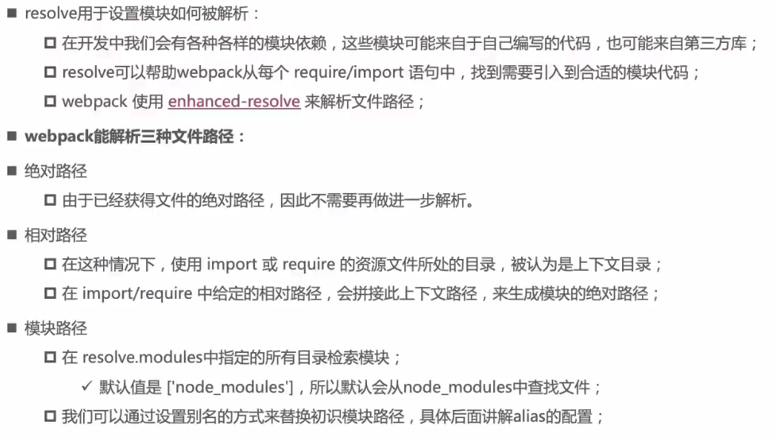

**extensions**

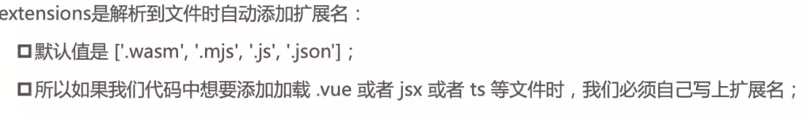

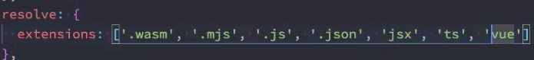

当引入文件没加后缀名的时候，会从此数组中查找相应的后缀名添加

**alias 别名配置**

